Como arrancar EskolarGame:

* Abrir carpeta en visual studio code:

* Usando el plugin **Live Server** servimos el juego en un servidor local:

**MUY IMPORTANTE:**

**Como el cambio de escenas aún no está implementado tendrás que cambiar manualmente entre ellas, el archivo correspondiente está en:**

**src\scenes\preload-scene.js**

**Cambia la línea 68:**

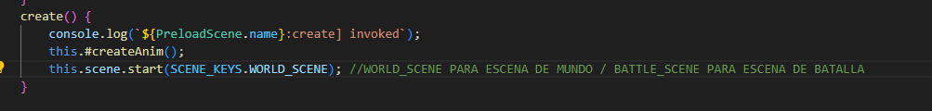

Escena de mundo:

Escena de batalla:

